**聚焦思政课教学转型 指向学生高阶思维培育**

为持续推进高中思政课教学转型，深入贯彻“立德树人”根本任务，提升课堂教学质量。4月26日上午，我校政治组在汇秀楼312会议室举办组内教研活动。

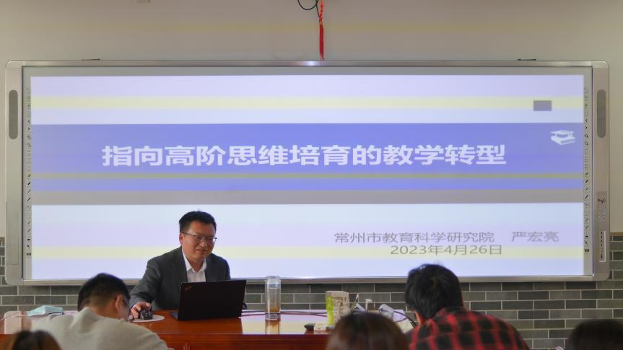

本次活动特邀常州市政治教研员严宏亮老师，为大家带来主题为《指向高阶思维培育的教学转型》的讲座。

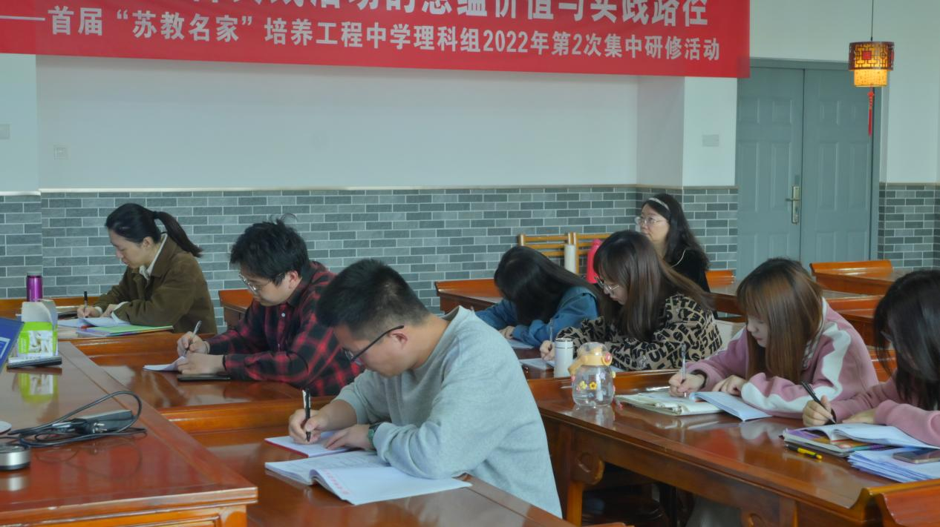

严宏亮老师指出，高中思政课作为“立德树人”的关键课程，是培养德智体美劳全面发展的社会主义事业建设者和接班人的主阵地，当前教学变革应着重突出学科育人的价值导向。

围绕着这一主题，严老师从“新课标的基本问题、高阶思维培育、思政课教学转型”三个方面重审了当前高中思政课教学中存在的浅表化问题。认为教师在教学过程中停留在教材表层，注重学生的知识获得是无法实现学生对于知识从掌握到迁移的转变，更无法指向学生高阶思维的培育。

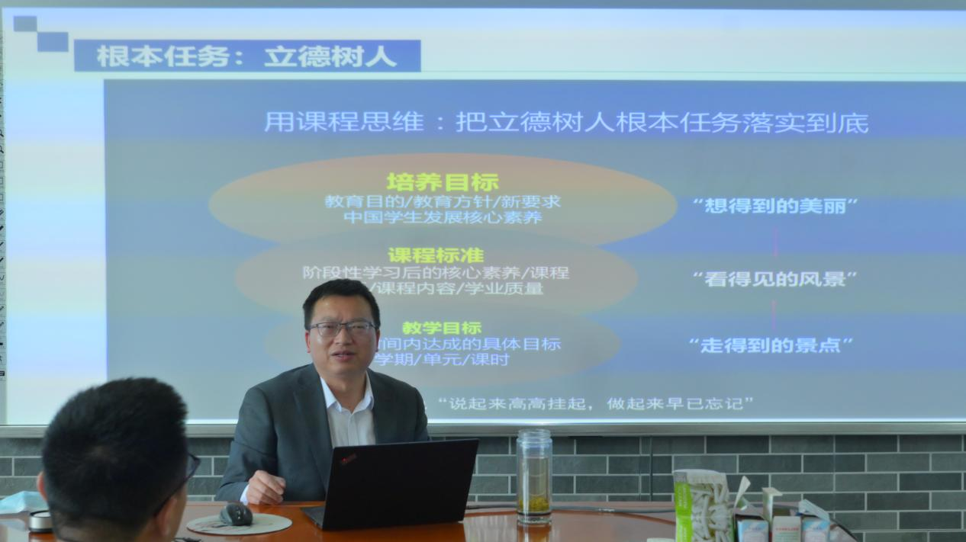

因此，严老师以新课标和新高考作为切入点，带领各位老师解读思政学科的核心素养以及学科关键能力，并分析了高三一模试卷的部分试题。指出新高考更加关注学生高阶思维的运用，即创新能力、问题求解能力、决策力和批判思维能力。并鼓励高一年级的年轻教师积极开设议题式教学的常规课，突出学生学科核心素养的生成，铸牢学生关键能力的培育。

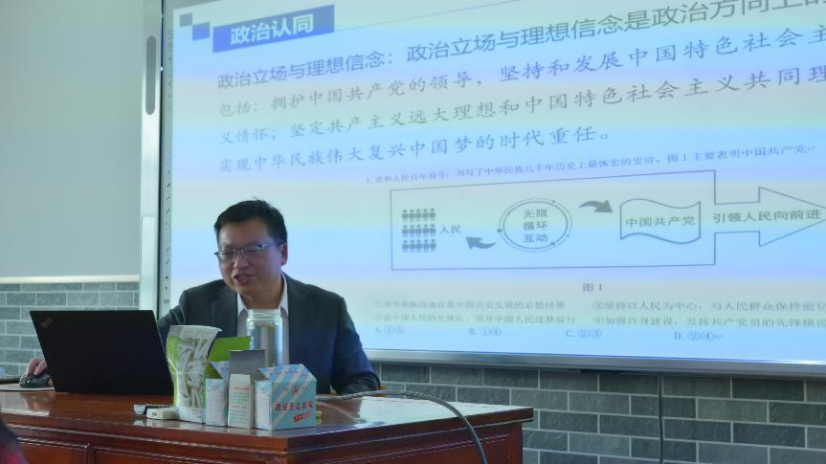

通过此次教研活动，我校政治组的各位教师受益匪浅，不仅明确了未来教学的转型方向，同时增强了整体的教学素养。为之后推动课堂教学转型，打造高质量课堂积累了宝贵的经验。